活动时间：2022年9月19日
活动地点：滨中教室、滨中图书馆
活动参与人员：全体英语组成员
活动具体内容（附照片文字）：
精心打磨课件 首秀展示风采
2022年9月19日，滨江中学英语组李淑妍、黄榴红两位青年教师分别在七（7）班和七（8）班开展了校级公开课，其他英语组成员前来听课并进行了评课。
两位教师在七年级备课组的帮助下，对7A U2 Reading(1)的课堂教学做了充分的准备和精心的设计。李老师以今年正在举行的欧冠比赛忠梅西创纪录的视频进行导入，结合时事，并激发学生的学习兴趣。由此引入梅西，介绍梅西基本信息的同时，进行了生词的呈现。再以介绍梅西的短文对学生进行操练，结束生词呈现。以梅西作为铺垫，引入本节课的阅读对象。 读前让学生根据题目对文章内容进行猜测。读中环节首先是快速阅读，让学生掌握文章结构和段落大意，同时验证读前的对文章的预测。接着学生齐读文章找出文章的主要部分，并进行深入阅读，以对话的方式呈现，同时操练了学生的口语。接着，李老师提供了情境，让学生完成对整篇文章的把握。在读后环节，一共设置了两个环节，深入思考和小组讨论。让学生思考如何使更多的人热爱踢足球，以及介绍他们最喜欢的运动员，更加强调学生的输出过程，有效地完成了教学目标。最后李老师对本节课进行了总结，并进行了情感升华，学生在学习的同时，也意识到体育运动的重要性，同时从运动员身上学到了很多优秀品质。黄老师则是以一支女足亚洲杯比赛中中国队精彩射门的短视频导入了本节课的内容，有效地激活了学生之前掌握的有关运动的英语知识。读前让学生先掌握新单词，并对文章内容进行预测，同时将预测的信息以思维导图的形式呈现在黑板上。读中让学生验证了之前的猜测，并让学生根据课文的描述完成练习。读后，进行了小组讨论和小组展示活动，让学生思考如何成为一名优秀的运动员以及总结李华身上值得学习的品质。最后，学生根据之前总结的思维导图，尝试介绍自己最喜欢的运动员。这整个课堂活动过程中，思维导图贯穿始终，学生们积极参与并且能够很好的运用思维导图，进行有效的口语输出。
课后，英语组进行了积极评课。八年级的朱小琳老师认为李老师的这节课在总体把握上很优秀，同时她还给出了一些建议：对于学生的回答需要再多一些的引导和进一步的引申，加强与学生的互动性。九年级的丁佳燕老师认为黄老师的课堂整体性和上课风貌表现良好，但还需要注意的是生词的呈现和教授可以放入一个特定的情境之中。另外，可以适当减少学生在阅读课上写的部分，增加课堂氛围的活跃度。另外，姚财兴校长针对这两节公开课也进行了点评，他强调了运用情境的重要性，对学生提出的深入思考的问题需要更加贴近学生的生活。同时，在课堂上要对重点知识进行强调、不断的操练巩固和及时给出评价反馈。
作为刚入职的青年教师，李淑妍老师和黄榴红老师认真听取了各位老师的建议和意见，并表示在以后的教学中会更加努力，这让我们看到了滨中青年教师身上积极进取，终身学习的优秀精神。
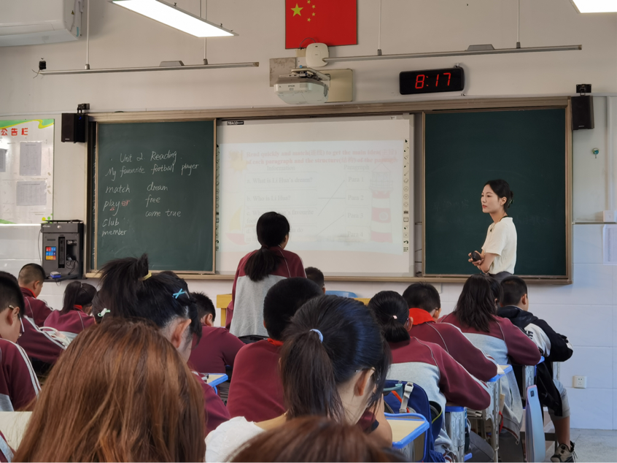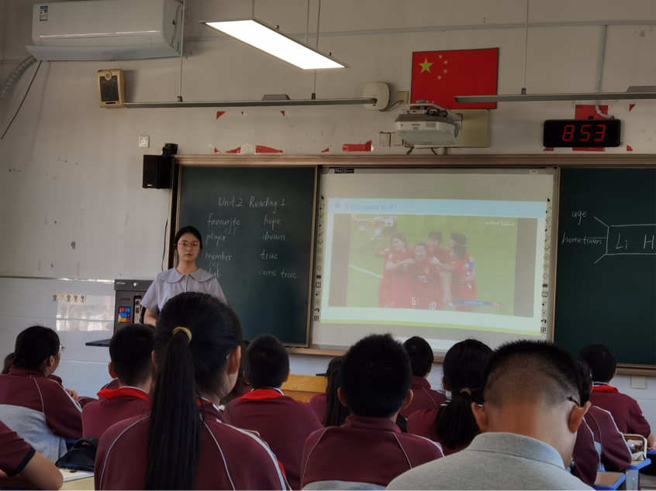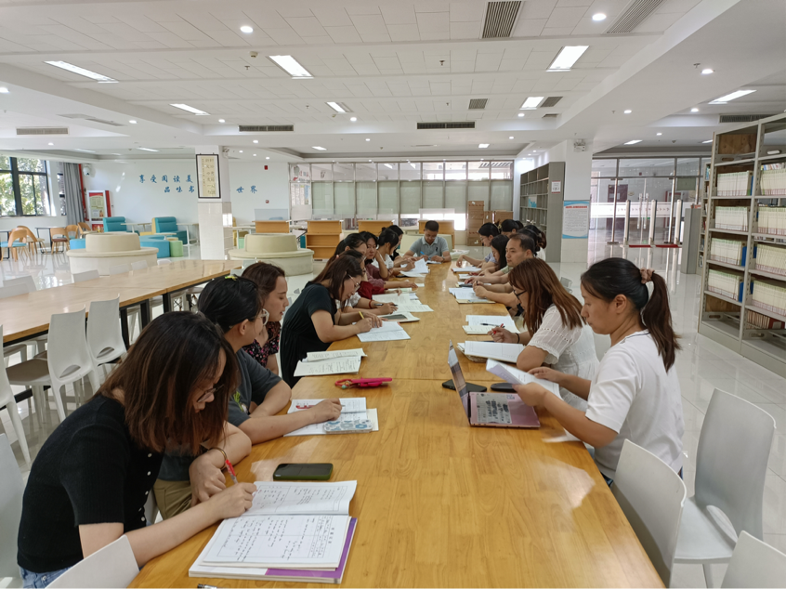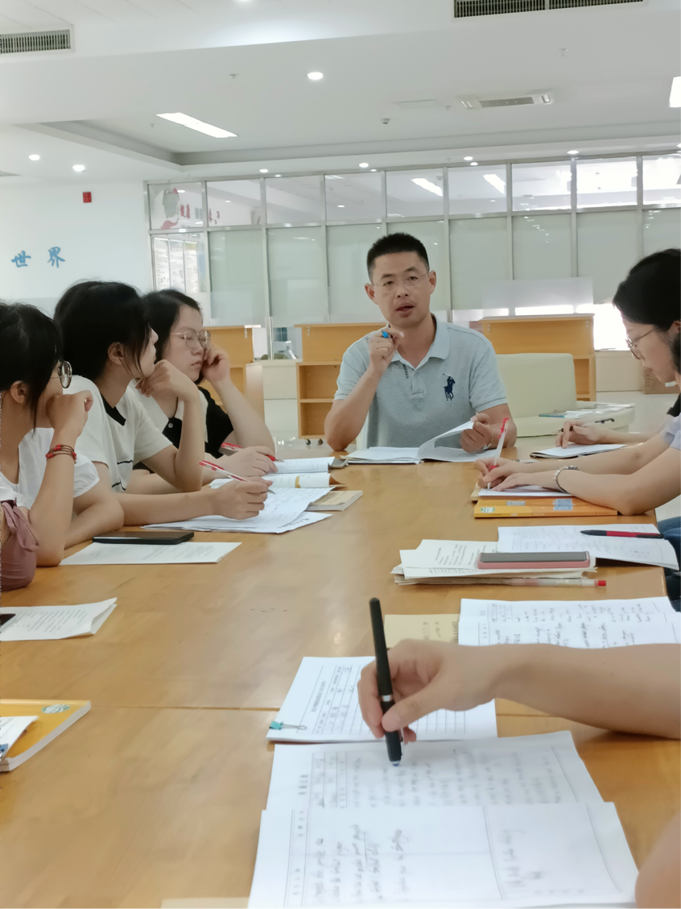

记录人：黄榴红
日 期：2022年9月19日

